Министерство образования и науки Российской Федерации

Федеральное государственное бюджетное образовательное учреждение высшего образования

«**Пермский национальный исследовательский политехнический университет»**

Кафедра «Информационные технологии и автоматизированные системы»

**ОТЧЕТ**

Дисциплина: «Информатика»

"Классы и объекты. Стандартные обобщенные алгоритмы библиотеки STL.

Семестр 2

Выполнил работу

Студент группы РИС-22-1Б

Бадртдинов Т.З

Проверил

Доцент кафедры ИТАС

Полякова О.А.

Г. Пермь-2023

# Постановка задачи

Задача 1.

1. Создать последовательный контейнер.

2. Заполнить его элементами пользовательского типа (тип указан в варианте). Для пользовательского типа перегрузить необходимые операции.

3. Заменить элементы в соответствии с заданием (использовать алгоритмы replace_if(), replace_copy(), replace_copy_if(), fill()).

4. Удалить элементы в соответствии с заданием (использовать алгоритмы remove(),remove_if(), remove_copy_if(),remove_copy())

5. Отсортировать контейнер по убыванию и по возрастанию ключевого поля (использовать алгоритм sort()).

6. Найти в контейнере заданный элемент (использовать алгоритмы find(), find_if(), count(), count_if()).

7. Выполнить задание варианта для полученного контейнера (использовать алгоритм for_each()) .

8. Для выполнения всех заданий использовать стандартные алгоритмы библиотеки STL.

Задача 2.

1.Создать адаптер контейнера.

2. Заполнить его элементами пользовательского типа (тип указан в варианте). Для пользовательского типа перегрузить необходимые операции.

3. Заменить элементы в соответствии с заданием (использовать алгоритмы replace_if(), replace_copy(), replace_copy_if(), fill()).

4. Удалить элементы в соответствии с заданием (использовать алгоритмы remove(),remove_if(), remove_copy_if(),remove_copy())

5. Отсортировать контейнер по убыванию и по возрастанию ключевого поля (использовать алгоритм sort()).

6. Найти в контейнере заданный элемент (использовать алгоритмы find(), find_if(), count(), count_if()).

7. Выполнить задание варианта для полученного контейнера (использовать алгоритм for_each()) .

8. Для выполнения всех заданий использовать стандартные алгоритмы библиотеки STL.

Задача 3

1. Создать ассоциативный контейнер.

2. Заполнить его элементами пользовательского типа (тип указан в варианте). Для пользовательского типа перегрузить необходимые операции.

3. Заменить элементы в соответствии с заданием (использовать алгоритмы replace_if(), replace_copy(), replace_copy_if(), fill()).

4. Удалить элементы в соответствии с заданием (использовать алгоритмы remove(),remove_if(), remove_copy_if(),remove_copy())

5. Отсортировать контейнер по убыванию и по возрастанию ключевого поля (использовать алгоритм sort()).

6. Найти в контейнере заданный элемент (использовать алгоритмы find(), find_if(), count(), count_if()).

7. Выполнить задание варианта для полученного контейнера (использовать алгоритм for_each()) .

8. Для выполнения всех заданий использовать стандартные алгоритмы библиотеки STL.

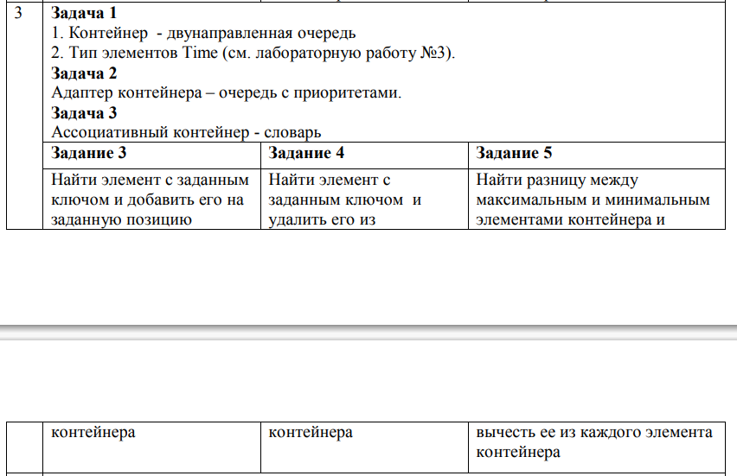

Описание класса

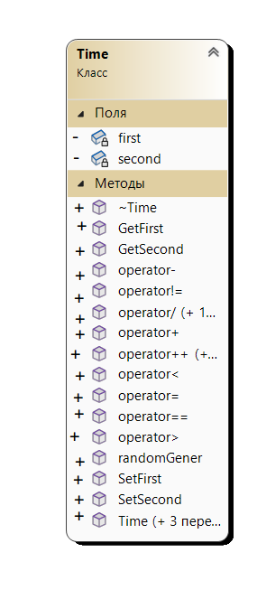

# Работы программы

